公共事务处2022年拟实施校内专项工程设计

校内招标文件

北京工商大学招标与采购办公室
二〇二二年四月

目 录
第一章招标公告 1
第二章投标人须知 4
投标人须知前附表 4
1. 总则 10
2. 招标文件 12
3. 投标文件 13
4. 投标 15
5. 开标 16
6. 评标 17
7. 合同授予 17
8. 纪律和监督 18
9. 是否采用电子招标投标 19
10. 需要补充的其他内容 19
第三章评标办法（综合评估法） 26
评标办法前附表 26
1. 评标方法 29
2. 评审标准 29
3. 评标程序 29
第四章合同条款及格式 31
第五章 设计任务书 37
第六章投标文件格式 44
目 录 45
一、投标函及投标函附录 46
二、法定代表人身份证明 48
三、授权委托书 49
四、资格审查资料 50
五、设计实施方案 58
六、其他资料 59

第一章 招标公告
北京工商大学对“公共事务处2022年拟实施校内专项工程设计”项目中所需内容进行校内招标采购。
一、项目名称：公共事务处2022年拟实施校内专项工程设计
二、招标方式：校内招标
三、项目投资额：
工程建设费约943.52万元
本项目设计费预算：30万元
四、招标范围：公共事务处2022年拟实施校内专项工程，包含改善办学保障条件-阜成路西校区学生公寓5号楼装修及东校区学生公寓3号楼门窗节能改造、改善办学保障条件-良乡一期教学区生活服务保障配套场所装修改造项目、改善办学保障条件-耕耘楼北侧校园环境整治等三个项目进行方案设计（包含设计方案图及投资估算），报审图纸（含设计概算），施工图设计(包含专业深化)，重点区域效果图及平立面图彩图，包含不限于建筑、结构、给排水、采暖通风、消防、电气、智能化、标识、照明、装饰工程等专业设计；完成各种行政审批所需图纸和配合财政评审相关工作（包含在原设计图纸基础上根据评审要求进行方案及施工图纸调整）；本项目含施工过程中的图纸会审、设计交底、技术指导、洽商变更、竣工验收等工程全过程设计服务。
五、供应商资格要求
（1）具有独立承担民事责任的能力；
（2）具有良好的商业信誉和健全的财务会计制度；
（3）具有履行合同所必需的设备和专业技术能力；
（4）有依法缴纳税收和社会保障资金的良好记录；
（5）参加采购活动前3年内，在经营活动中没有重大违法记录；
（6）具备建筑行业（建筑工程）设计乙级资质（含）以上资质；
（7）项目负责人为相关专业人员，职称为中级（含）以上，并提供社保证明；
（8）在“信用中国”网站（www.creditchina.gov.cn）未被列入失信被执行人、重大税收违法案件当事人名单，中国政府采购网（www.ccgp.gov.cn）未被列入政府采购严重违法失信行为记录名单；
（9）法律、行政法规规定的其他条件；
（10）本项目不接受联合体投标。
六、报名截止时间、方式、材料及要求
1.报名截止时间：2022年4月24日（周日）17：00（北京时间）。
2.报名方式：非现场报名，将所需信息发至邮箱20201105@btbu.edu.cn。
3.需提交材料：
报名表（excel版、盖章后扫描PDF版各1份），文件命名方式：XXXX公司--项目名称--报名表。
4.注意事项：
（1）原则上每家公司在报名表上填写的信息仅限1人，且只能由报名表上的人员完成进校及递交资格预审文件和投标文件。
（2）报名表及招标文件从北京工商大学网站首页或国有资产管理处网站首页下载。
七、资格预审申请材料提交时间、地点及要求
1.提交时间：2022年4月25日（周一）9：00-10：00（北京时间）。
2.提交地点：北京工商大学阜成路西区南门外东侧平房（邮局西侧临时评标室），递交资料时须携带个人身份证。
3.需提交的资格预审材料如下：
（1）法定代表人授权书原件，法定代表人、被授权人签字，加盖单位公章。
（2）被授权人身份证原件及复印件，复印件加盖单位公章。
（3）营业执照副本复印件，加盖单位公章。
（4）公司法定代表人身份证复印件，加盖单位公章。
（5）提供2019年4月至今（提交文件前5日内），通过“信用中国”网站（www.creditchina.gov.cn）、中国政府采购网-政府采购严重违法失信行为信息记录（http：//www.ccgp.gov.cn/cr/list）查询相关主体信用记录的截图。截图中应能显示公司名称、信用记录情况、查询时间等主要内容，打印并加盖单位公章。
（6）参加本次采购活动前三年内，在经营活动中没有重大违法记录（承诺书，格式自拟）。
（7）提供近三个月中任意一个月缴纳社会保障资金的银行单据或公司所在社保机构开具的缴费凭证，复印件加盖单位公章。
（8）提供近三个月中任意一个月的纳税证明材料。证明材料可以是缴费的银行单据、税务机构开具的证明等，复印件加盖单位公章。
（9）具备建筑行业（建筑工程）设计乙级资质（含）以上资质证书复印件加盖单位公章。
（10）项目负责人为相关专业人员，职称为中级（含）以上资质证书复印件加盖单位公章，并提供社保证明加盖单位公章；
（11）具有履行合同所必需的专业技术能力（承诺书，格式自拟）。
（12）报名表原件，加盖单位公章。
4.招标人将按照上述要求对供应商进行资格审查。所有文件需密封后提交，法定代表人授权书原件和其他材料的复印件交给学校留存。
5.未按上述要求执行的投标人视为资格审查未通过。
6.资格审查结果将以电子邮件的形式通知公司报名时所用邮箱。
八、递交投标文件和开标时间、地点及要求
1.递交投标文件截止时间：2022年4月29日（周五）14：00（北京时间），逾期收到或不符合规定的投标文件恕不接受。
2.校内招标开标时间：2022年4月29日（周五）14：00（北京时间）。
3.校内招标开标地点：北京工商大学阜成路西校区南门外东侧平房（邮局西侧）。
4.投标文件递交人（授权代表）需与报名表中人员一致，每家公司限1人。疫情防控期间入校需遵守学校防疫规定，佩戴口罩、携带身份证，配合检查完成各项手续。
5.负责递交投标文件人员须在4月28日将当天（4月28日）本人的健康宝、行程码截图发送至邮箱20201105@btbu.edu.cn。
九、其他
1.投标文件请于开标当日（投标文件递交截止时间之前）递交至开标地点，提前或逾期递交文件恕不接受。
2.招标人名称：北京工商大学
招标人地址：北京市海淀区阜成路33号(航天桥东)
招标项目联系人：苏老师
招标项目联系方式：010-68984323
传真号码： 010-68984752
联系人邮箱：20201105@btbu.edu.cn

第二章 投标人须知

投标人须知前附表
条款号 | 条款名称 | 编列内容
1.1.2 | 招标人 | 招标人名称：北京工商大学  招标人地址：北京市海淀区阜成路33号(航天桥东)  项目联系人：苏老师  招标项目联系方式：010-68984323  传真号码： 010-68984752  联系人邮箱：20201105@btbu.edu.cn
1.1.3 | 招标项目名称 | 公共事务处2022年拟实施校内专项工程设计
1.1.4 | 项目建设地点 | 北京工商大学良乡校区、阜成路校区
1.1.5 | 项目建设规模 | /
1.1.6 | 项目投资估算 | 工程建设费约943.52万元
1.2.1 | 资金来源及比例 | 财政资金，100%
1.2.2 | 资金落实情况 | 已落实
1.3.1 | 招标范围 | 公共事务处2022年拟实施校内专项工程，包含改善办学保障条件-阜成路西校区学生公寓5号楼装修及东校区学生公寓3号楼门窗节能改造、改善办学保障条件-良乡一期教学区生活服务保障配套场所装修改造项目、改善办学保障条件-耕耘楼北侧校园环境整治等三个项目进行方案设计（包含设计方案图及投资估算），报审图纸（含设计概算），施工图设计(包含专业深化)，重点区域效果图及平立面图彩图，包含不限于建筑、结构、给排水、采暖通风、消防、电气、智能化、标识、照明、装饰工程等专业设计；完成各种行政审批所需图纸和配合财政评审相关工作（包含在原设计图纸基础上根据评审要求进行方案及施工图纸调整）；本项目含施工过程中的图纸会审、设计交底、技术指导、洽商变更、竣工验收等工程全过程设计服务。
1.3.2 | 设计服务期限 | 50日历天
1.3.3 | 质量标准 | 合格
1.4.1 | 投标人资质条件 | （1）具备建筑行业（建筑工程）设计乙级资质（含）以上资质。  （2）项目负责人要求：项目负责人为相关专业人员，职称为中级（含）以上，并提供社保证明。  （3）信誉要求：在“信用中国”网站（www.creditchina.gov.cn）未被列入失信被执行人、重大税收违法案件当事人名单，中国政府采购网（www.ccgp.gov.cn）未被列入政府采购严重违法失信行为记录名单；  （4）其他要求：  ①具有良好的商业信誉和健全的财务会计制度；  ②具有履行合同所必需的设备和专业技术能力；  ③有依法缴纳税收和社会保障资金的良好记录；  ④参加采购活动3年内，在经营活动中没有重大违法记录；  ⑤法律、行政法规规定的其他条件。
1.4.2 | 是否接受联合体投标 | ■不接受  □接受，应满足下列要求： /
1.4.3 | 投标人不得存在的其他情形 | /
1.9.1 | 踏勘现场 | ■不组织  □组织，踏勘时间：  踏勘集中地点：  联系人及电话：
1.10.1 | 投标预备会 | ■不召开  □召开，召开时间： /  召开地点： /
1.10.2 | 投标人提出问题的截止时间 | 投标截止时间7日前
1.10.3 | 招标文件澄清发出的形式 | 书面或电子邮件等形式
1.11.1 | 分包 | ■不允许
1.12.1 | 实质性要求和条件 | - 投标内容；  - 设计服务期限；  - 设计质量标准；
1.12.2 | 偏差 | ■不允许
2.1 | 构成招标文件的其他资料 | /
2.2.1 | 投标人要求澄清招标文件的截止时间 | 投标截止时间3日前
2.2.2 | 招标文件澄清发出的形式 | 书面或电子邮件等形式
2.2.3 | 投标人确认收到招标文件澄清 | 时间：自收到澄清文件 24 小时内，如投标人未在规定的时间确认，则认为投标人已收到澄清文件且同意其全部内容
 |  | 形式：书面或电子邮件等招标人可以认可的形式
2.3.1 | 招标文件修改发出的形式 | 书面或电子邮件等招标人可以认可的形式
2.3.2 | 投标人确认收到招标文件修改 | 时间：自收到澄清文件 24 小时内，如投标人未在规定的时间确认，则认为投标人已收到澄清文件且同意其全部内容
 |  | 形式：书面或电子邮件等招标人可以认可的形式
2.4 | 招标文件的异议 | 投标人或者其他利害关系人对招标文件有异议的，应当在投标截止时间2日前以书面形式提出。
3.1.1 | 构成投标文件的其他资料 | /
3.2.3 | 报价方式 | 投标人根据本工程的特点，投标报价参考有关规定，根据本招标文件规定的设计范围和工作内容，自行依据市场行情和自身情况进行设计费报价。
3.2.4 | 最高投标限价 | ■无  □有
3.2.5 | 投标报价的其他要求 | /
3.3.1 | 投标有效期 | 90天
3.4.1 | 投标保证金 | 本项目不收取
3.4.4 | 其他可以不予退还投标保证金的情形 | /
3.5 | 资格审查资料的特殊要求 | ■无  □有，具体要求：
3.5.2 | 近年财务状况的年份要求 | 2020年
3.5.3 | 近年完成的类似项目情况的时间要求 | 2019 年 4 月 1 日至投标文件递交截止日。
3.5.5 | 近年发生的诉讼及仲裁情况的时间要求 | 2019年 4 月 1 日至投标文件递交截止日。
3.6.1 | 是否允许递交备选投标方案 | ■不允许  □允许
3.7.3（2） | 投标文件副本份数及其他要求 | 投标文件副本份数：4份  是否要求提交电子版文件：要求，WORD版和盖章扫描PDF版各1份（U盘存储）
3.7.3（3） | 投标文件装订要求 | 装订应牢固、不易拆散和换页，不得采用活页装订，投标文件须编制目录，插入连续页码。
4.1.2 | 封套上应载明的信息 | 招标人名称：  招标人地址：  公共事务处2022年拟实施校内专项工程设计 投标文件  投标人名称：  投标人地址：  在 年 月 日 时 分前不得开启。
4.2.1 | 投标截止时间 | 2022 年 4 月 29 日 14 时 00 分
4.2.2 | 递交投标文件地点 | 北京工商大学阜成路西校区南门外东侧平房（邮局西侧）
4.2.3 | 投标文件是否退还 | ■否  □是，退还时间：
5.1 | 开标时间和地点 | 开标时间：同投标截止时间  开标地点：北京工商大学阜成路西校区南门外东侧平房（邮局西侧）  （1）原则上只能报名时报名表上的人员递交投标文件。。  （2）负责递交投标文件人员须在4月28日将当天（4月28日）本人的健康宝、行程码截图发送至邮箱20201105@btbu.edu.cn  （3）由于以上原因造成供应商无法参加开标会议的应自行承担。
5.2（4） | 开标程序 | 开标顺序：递交投标文件的逆顺序
6.1.1 | 评标委员会的组建 | 3人以上单数组成
6.3.2 | 评标委员会推荐中标候选人的人数 | 3人
7.4 | 是否授权评标委员会确定中标人 | □是  ■否
7.6 | 技术成果经济补偿 | ■不补偿  □补偿，补偿标准：
7.7.1 | 履约保证金 | 是否要求中标人提交履约保证金：  □要求，履约保证金的形式：银行保函或电汇  履约保证金的金额：合同金额的10%  ■不要求
9 | 是否采用电子招标投标 | ■否  □是，具体要求： /
10 | 需要补充的其他内容
10.1 | 投标报价 | 根据本工程的特点，投标报价参考有关规定（国家发展计划委员会和建设部联合颁布的参照2002年《工程勘察设计收费标准》及关于进一步放开建设项目专业服务价格的通知（发改价格[{2015}299号）的有关规定），根据本招标文件规定的设计范围和工作内容，投标人结合本工程的实际情况，根据自身实力报出有竞争力的价格。
10.2 | 其他 | 招标人邀请所有投标人的法定代表人或其授权委托人参加开标会。  投标人拟派法定代表人参加开标会，需提交法定代表人身份证明文件、法定代表人身份证复印件加盖公章及法定代表人身份证原件；投标人拟派授权委托人参加开标会，需提交法定代表人授权委托书、法定代表人及授权委托人身份证复印件加盖公章、授权委托人身份证原件。

总则

招标项目概况
    - 根据有关法律、法规和规章的规定，本招标项目已具备招标条件，现对本项目进行招标。
    - 招标人：见投标人须知前附表。
    - 招标项目名称：见投标人须知前附表。
    - 项目建设地点：见投标人须知前附表。
    - 项目建设规模：见投标人须知前附表。
    - 项目投资估算：见投标人须知前附表。

招标项目的资金来源和落实情况
    - 资金来源及比例：见投标人须知前附表。
    - 资金落实情况：见投标人须知前附表。

招标范围、设计服务期限和质量标准
    - 招标范围：见投标人须知前附表。
    - 设计服务期限：见投标人须知前附表。
    - 质量标准：见投标人须知前附表。

投标人资格要求
    - 投标人资质条件：见投标人须知前附表。
    - 本项目是否接受联合体投标：见投标人须知前附表。
    - 投标人不得存在下列情形之一：
（1）为招标人不具有独立法人资格的附属机构（单位）；
（2）与招标人存在利害关系且可能影响招标公正性；
（3）与本招标项目的其他投标人为同一个单位负责人；
（4）与本招标项目的其他投标人存在控股、管理关系；
（5）为本招标项目的代建人；
（6）与本招标项目的代建人同为一个法定代表人；
（7）与本招标项目的代建人存在控股或参股关系；
（8）被依法暂停或者取消投标资格；
（9）被责令停产停业、暂扣或者吊销许可证、暂扣或者吊销执照；
（10）进入清算程序，或被宣告破产，或其他丧失履约能力的情形；
（11）在最近三年内发生重大设计质量问题（以相关行业主管部门的行政处罚决定或司法机关出具的有关法律文书为准）；
（12）在“信用中国”网站（www.creditchina.gov.cn）平台中列入失信被执行人名单；
（13）法律法规或投标人须知前附表规定的其他情形。

费用承担
投标人准备和参加投标活动发生的费用自理。

保密
参与招标投标活动的各方应对招标文件和投标文件中的商业和技术等秘密保密，否则应承担相应的法律责任。

语言文字
招标投标文件使用的语言文字为中文。专用术语使用外文的，应附有中文注释。

计量单位
所有计量均采用中华人民共和国法定计量单位。

踏勘现场
    - 投标人须知前附表规定组织踏勘现场的，招标人按投标人须知前附表规定的时间、地点组织投标人踏勘项目现场。部分投标人未按时参加踏勘现场的，不影响踏勘现场的正常进行。
    - 投标人踏勘现场发生的费用自理。
    - 除招标人的原因外，投标人自行负责在踏勘现场中所发生的人员伤亡和财产损失。
    - 招标人在踏勘现场中介绍的工程场地和相关的周边环境情况，供投标人在编制投标文件时参考，招标人不对投标人据此作出的判断和决策负责。

投标预备会（不召开）
    - 投标人须知前附表规定召开投标预备会的，招标人按投标人须知前附表规定的时间和地点召开投标预备会，澄清投标人提出的问题。
    - 投标人应按投标人须知前附表规定的时间和形式将提出的问题送达招标人，以便招标人在会议期间澄清。
    - 投标预备会后，招标人将对投标人所提问题的澄清，以投标人须知前附表规定的形式通知所有购买招标文件的投标人。该澄清内容为招标文件的组成部分。

分包（不允许）
    - 投标人拟在中标后将中标项目的非主体、非关键性设计工作进行分包的，应符合投标人须知前附表规定的分包内容、分包金额和资质要求等限制性条件，除投标人须知前附表规定的非主体、非关键性设计工作外，其他工作不得分包。
    - 中标人不得向他人转让中标项目，接受分包的人不得再次分包。中标人应当就分包项目向招标人负责，接受分包的人就分包项目承担连带责任。

响应和偏差
    - 投标文件应当对招标文件的实质性要求和条件作出满足性或更有利于招标人的响应， 否则，投标人的投标将被否决。实质性要求和条件见投标人须知前附表。
    - 投标人须知前附表允许投标文件偏离招标文件某些要求的，偏差应当符合招标文件规定的偏差范围和幅度。

招标文件

招标文件的组成
本招标文件包括：
（1）招标公告（或投标邀请书）；
（2）投标人须知；
（3）评标办法；
（4）合同条款及格式；
（5）发包人要求；
（6）投标文件格式；
（7）投标人须知前附表规定的其他资料。
根据本章第 1.10 款、第 2.2 款和第 2.3 款对招标文件所作的澄清、修改，构成招标文件的组成部分。

招标文件的澄清
    - 投标人应仔细阅读和检查招标文件的全部内容。如发现缺页或附件不全，应及时向招标人提出，以便补齐。如有疑问，应按投标人须知前附表规定的时间和形式将提出的问题送达招标人，要求招标人对招标文件予以澄清。
    - 招标文件的澄清以投标人须知前附表规定的形式发给所有购买招标文件的投标人，但不指明澄清问题的来源。澄清发出的时间距本章第 4.2.1 项规定的投标截止时间不足15日的， 并且澄清内容可能影响投标文件编制的，将相应延长投标截止时间。
    - 投标人在收到澄清后，应按投标人须知前附表规定的时间和形式通知招标人，确认已收到该澄清。
    - 除非招标人认为确有必要答复，否则，招标人有权拒绝回复投标人在本章第 2.2.1 项规定的时间后的任何澄清要求。

招标文件的修改
    - 招标人以投标人须知前附表规定的形式修改招标文件，并通知所有已购买招标文件的投标人。修改招标文件的时间距本章第 4.2.1 项规定的投标截止时间不足15日的，并且修改内容可能影响投标文件编制的，将相应延长投标截止时间。
    - 投标人收到修改内容后，应按投标人须知前附表规定的时间和形式通知招标人，确认已收到该修改。

招标文件的异议
投标人或者其他利害关系人对招标文件有异议的，应当在投标截止时间10日前以书面形式提出。招标人将在收到异议之日起3日内作出答复；作出答复前，将暂停招标投标活动。

投标文件

投标文件的组成
    - 投标文件应包括下列内容：
（1）投标函及投标函附录；
（2）法定代表人身份证明或授权委托书；
（3）保密承诺；
（4）资格审查资料；
（5）设计实施方案；
（6）投标人须知前附表规定的其他资料。
投标人在评标过程中作出的符合法律法规和招标文件规定的澄清确认，构成投标文件的组成部分。
    - 投标人须知前附表未要求提交投标保证金的，投标文件不包括本章第 3.1.1（3）目所指的投标保证金。

投标报价
    - 投标报价应包括国家规定的增值税税金，除投标人须知前附表另有规定外，增值税税金按一般计税方法计算。投标人应按第六章“投标文件格式”的要求在投标函中进行报价。
    - 投标人应充分了解该项目的总体情况以及影响投标报价的其他要素。
    - 本项目的报价方式见投标人须知前附表。投标人在投标截止时间前修改投标函中的投标报价总额，此修改须符合本章第 4.3 款的有关要求。
    - 招标人设有最高投标限价的，投标人的投标报价不得超过最高投标限价，最高投标限价在投标人须知前附表中载明。
    - 投标报价的其他要求见投标人须知前附表。

投标有效期
    - 除投标人须知前附表另有规定外，投标有效期为 90 天。
    - 在投标有效期内，投标人撤销投标文件的，应承担招标文件和法律规定的责任。
    - 出现特殊情况需要延长投标有效期的，招标人以书面形式通知所有投标人延长投标有效期。投标人应予以书面答复，同意延长的，应相应延长其投标保证金的有效期，但不得要求或被允许修改其投标文件；投标人拒绝延长的，其投标失效，但投标人有权收回其投标保证金及以现金或者支票形式递交的投标保证金的银行同期存款利息。

投标保证金（不适用）
    - 投标人在递交投标文件的同时，应按投标人须知前附表规定的金额、形式和第六章“投标文件格式”规定的投标保证金格式递交投标保证金，并作为其投标文件的组成部分。
    - 投标人不按本章第 3.4.1 项要求提交投标保证金的，评标委员会将否决其投标。
    - 招标人最迟将在与中标人签订合同后 5 日内，向未中标的投标人和中标人退还投标保证金。
    - 有下列情形之一的，投标保证金将不予退还：
（1）投标人在投标有效期内撤销投标文件；
（2）中标人在收到中标通知后，无正当理由不与招标人订立合同，在签订合同时向招标人提出附加条件，或者不按照招标文件要求提交履约保证金；
（3）发生投标人须知前附表规定的其他可以不予退还投标保证金的情形。

资格审查资料
除投标人须知前附表另有规定外，投标人应按下列规定提供资格审查资料，以证明其满足本章第 1.4 款规定的要求。
    - “投标人基本情况表”应附投标人营业执照和组织机构代码证的复印件（按照“三证合一” 或“五证合一”登记制度进行登记的，可仅提供营业执照复印件）、投标人设计资质证书副本等材料的复印件。
    - “近年财务状况表”应附经会计师事务所或审计机构审计的财务会计报表，具体年份要求见投标人须知前附表。投标人的成立时间少于投标人须知前附表规定年份的，应提供成立以来的财务状况表。
    - “近年完成的类似设计项目情况表”应附中标通知书和（或）合同协议书、发包人出具的证明文件；具体时间要求见投标人须知前附表，每张表格只填写一个项目，并标明序号。
    - “正在设计和新承接的项目情况表”应附中标通知书和（或）合同协议书复印件。每张表格只填写一个项目，并标明序号。
    - “近年发生的诉讼及仲裁情况”应说明投标人败诉的设计合同的相关情况，并附法院或仲裁机构作出的判决、裁决等有关法律文书复印件，具体时间要求见投标人须知前附表。
    - “拟委任的主要人员汇总表”应填报满足本章第 1.4.1 项规定的项目负责人相关信息。“主要人员简历表”中项目负责人应附身份证、职称证、执业资格证书和社保缴费证明复印件，管理过的项目业绩须附合同协议书复印件；其他主要人员应附身份证、职称证（如有）、有关证书复印件。
    - 投标人须知前附表规定接受联合体投标的，本章第 3.5.1 项至第 3.5.6 项规定的表格和资料应包括联合体各方相关情况。

备选投标方案
    - 除投标人须知前附表规定允许外，投标人不得递交备选投标方案，否则其投标将被否决。
    - 允许投标人递交备选投标方案的，只有中标人所递交的备选投标方案方可予以考虑。评标委员会认为中标人的备选投标方案优于其按照招标文件要求编制的投标方案的，招标人可以接受该备选投标方案。
    - 投标人提供两个或两个以上投标报价，或者在投标文件中提供一个报价，但同时提供两个或两个以上设计方案的，视为提供备选方案。

投标文件的编制
    - 投标文件应按第六章“投标文件格式”进行编写，如有必要，可以增加附页，作为投标文件的组成部分。其中，投标函附录在满足招标文件实质性要求的基础上，可以提出比招标文件要求更有利于招标人的承诺。
    - 投标文件应当对招标文件有关设计服务期限、投标有效期、发包人要求、招标范围等实质性内容作出响应。
3.7.3 投标文件应用不褪色的材料书写或打印，投标函、投标函附录及对投标文件的澄清、说明和补正应由投标人的法定代表人或其授权的代理人签字或盖单位章。由投标人的法定代表人签字的，应附法定代表人身份证明，由代理人签字的，应附授权委托书，身份证明，授权委托书应符合第六章“投标文件格式”的要求。投标文件应尽量避免涂改、行间插字或删除。如果出现上述情况，改动之处应由投标人的法定代表人或其授权的代理人签字或盖单位章。
（2）投标文件正本一份，副本份数见投标人须知前附表。正本和副本的封面右上角上应清楚地标记“正本”或“副本”的字样。投标人应根据投标人须知前附表要求提供电子版文件。当副本和正本不一致或电子版文件和纸质正本文件不一致时，以纸质正本文件为准。
（3）投标文件的正本与副本应分别装订，并编制目录，投标文件需分册装订的，具体分册装订要求见投标人须知前附表规定。

投标

投标文件的密封和标记
    - 投标文件应密封包装，并在封套的封口处加盖投标人单位章或由投标人的法定代表人或其授权的代理人签字。
    - 投标文件封套上应写明的内容见投标人须知前附表。
    - 未按本章第 4.1.1 项要求密封的投标文件，招标人将予以拒收。

投标文件的递交
    - 投标人应在投标人须知前附表规定的投标截止时间前递交投标文件。
    - 投标人递交投标文件的地点：见投标人须知前附表。
    - 除投标人须知前附表另有规定外，投标人所递交的投标文件不予退还。
    - 招标人收到投标文件后，向投标人出具签收凭证。
    - 逾期送达的投标文件，招标人将予以拒收。

投标文件的修改与撤回
    - 在本章第 4.2.1 项规定的投标截止时间前，投标人可以修改或撤回已递交的投标文件， 但应以书面形式通知招标人。
    - 投标人修改或撤回已递交投标文件的书面通知应按照本章第 3.7.3项的要求签字或盖章。招标人收到书面通知后，向投标人出具签收凭证。
    - 投标人撤回投标文件的，招标人自收到投标人书面撤回通知之日起 5 日内退还已收取的投标保证金。
    - 修改的内容为投标文件的组成部分。修改的投标文件应按照本章第 3 条、第 4 条的规定进行编制、密封、标记和递交，并标明“修改”字样。

开标

开标时间和地点
招标人在本章第 4.2.1 项规定的投标截止时间（开标时间）和投标人须知前附表规定的地点公开开标，并邀请所有投标人的法定代表人或其委托代理人准时参加。

开标程序
主持人按下列程序进行开标：
（1）宣布开标纪律；
（2）公布在投标截止时间前递交投标文件的投标人名称；
（3）宣布开标人、唱标人、记录人、监标人等有关人员姓名；
（4） 检查投标文件的密封情况，按照投标人须知前附表规定的开标顺序当众开标，公布招标项目名称、投标人名称、投标报价、设计服务期限及其他内容，并记录在案；
（5） 投标人代表、招标人代表、监标人、记录人等有关人员在开标记录上签字确认；
（6）开标结束。

开标异议
投标人对开标有异议的，应当在开标现场提出，招标人当场作出答复，并制作记录。

评标

评标委员会
    - 评标由招标人组建的评标委员会负责。评标委员会由3人以上单数组成。
    - 评标委员会成员有下列情形之一的，应当回避：
（1）投标人或投标人主要负责人的近亲属；
（2）项目主管部门或者行政监督部门的人员；
（3）与投标人有经济利益关系，可能影响对投标公正评审的；
（4）曾因在招标、评标以及其他与招标投标有关活动中从事违法行为而受过行政处罚或刑事处罚的；
（5）与投标人有其他利害关系。
    - 评标过程中，评标委员会成员有回避事由、擅离职守或者因健康等原因不能继续评标的，招标人有权更换。被更换的评标委员会成员作出的评审结论无效，由更换后的评标委员会成员重新进行评审。

评标原则
评标活动遵循公平、公正、科学和择优的原则。

评标
    - 评标委员会按照第三章“评标办法”规定的方法、评审因素、标准和程序对投标文件进行评审。第三章“评标办法”没有规定的方法、评审因素和标准，不作为评标依据。
    - 评标完成后，评标委员会应当向招标人提交书面评标报告和中标候选人名单。评标委员会推荐中标候选人的人数见投标人须知前附表。

合同授予

中标候选人公示
招标人在收到评标报告之日起3日内，按照投标人须知前附表规定公示中标候选人。

评标结果异议
投标人或者其他利害关系人对评标结果有异议的，应当在中标候选人公示期间提出。招标人将在收到异议之日起3日内作出答复；作出答复前，将暂停招标投标活动。

中标候选人履约能力审查
中标候选人的经营、财务状况发生较大变化或存在违法行为，招标人认为可能影响其履约能力的，将在发出中标通知前提请原评标委员会按照招标文件规定的标准和方法进行审查确认。

定标
按照投标人须知前附表的规定，招标人或招标人授权的评标委员会依法确定中标人。

中标通知
在本章第 3.3 款规定的投标有效期内，招标人以中标结果公告的形式在单位网站发布。

技术成果经济补偿
本次招标对未中标投标人投标文件中的技术成果 不给于经济补偿。

履约保证金
    - 在签订合同前，中标人应按投标人须知前附表规定的形式、金额和招标文件第四章“合同条款及格式”规定的或者事先经过招标人书面认可的履约保证金格式向招标人提交履约保证金。除投标人须知前附表另有规定外，履约保证金为中标合同金额的10%。联合体中标的，其履约保证金以联合体各方或者联合体中牵头人的名义提交。
    - 中标人不能按本章第 7.7.1项要求提交履约保证金的，视为放弃中标，其投标保证金不予退还，给招标人造成的损失超过投标保证金数额的，中标人还应当对超过部分予以赔偿。

签订合同
    - 招标人和中标人应当在中标通知发出之日起 30 日内，根据招标文件和中标人的投标文件订立书面合同。中标人无正当理由拒签合同，在签订合同时向招标人提出附加条件，或者不按照招标文件要求提交履约保证金的，招标人有权取消其中标资格，其投标保证金不予退还；给招标人造成的损失超过投标保证金数额的，中标人还应当对超过部分予以赔偿。
    - 发出中标通知后，招标人无正当理由拒签合同，或者在签订合同时向中标人提出附加条件的，招标人向中标人退还投标保证金；给中标人造成损失的，还应当赔偿损失。
    - 联合体中标的，联合体各方应当共同与招标人签订合同，就中标项目向招标人承担连带责任。

纪律和监督

对招标人的纪律要求
招标人不得泄露招标投标活动中应当保密的情况和资料，不得与投标人串通损害国家利益、社会公共利益或者他人合法权益。

对投标人的纪律要求
投标人不得相互串通投标或者与招标人串通投标，不得向招标人或者评标委员会成员行贿谋取中标，不得以他人名义投标或者以其他方式弄虚作假骗取中标；投标人不得以任何方式干扰、影响评标工作。

对评标委员会成员的纪律要求
评标委员会成员不得收受他人的财物或者其他好处，不得向他人透露对投标文件的评审和比较、中标候选人的推荐情况以及评标有关的其他情况。在评标活动中，评标委员会成员应当客观、公正地履行职责，遵守职业道德，不得擅离职守，影响评标程序正常进行，不得使用第三章“评标办法”没有规定的评审因素和标准进行评标。

对与评标活动有关的工作人员的纪律要求
与评标活动有关的工作人员不得收受他人的财物或者其他好处，不得向他人透露对投标文件的评审和比较、中标候选人的推荐情况以及评标有关的其他情况。在评标活动中，与评标活动有关的工作人员不得擅离职守，影响评标程序正常进行。

投诉
    - 投标人或者其他利害关系人认为招标投标活动不符合法律、行政法规规定的，可以自知道或者应当知道之日起 10 日内向有关行政监督部门投诉。投诉应当有明确的请求和必要的证明材料。
    - 投标人或者其他利害关系人对招标文件、开标和评标结果提出投诉的，应当按照投标人须知第 2.4 款、第 5.3 款和第 7.2 款的规定先向招标人提出异议。异议答复期间不计算在第 8.5.1 项规定的期限内。

是否采用电子招标投标
本招标项目是否采用电子招标投标方式，见投标人须知前附表。

需要补充的其他内容
需要补充的其他内容：见投标人须知前附表。

附件一：开标记录表

开标记录表
开标时间： 年 月 日 时 分

序号 | 投标人 | 报价（元） | 设计服务期限 | 投标人代表签名 | 备注

招标人代表： 记录人： 监标人：

年 月 日

附件二：问题澄清通知

问题澄清通知
（编号： ）

（投标人名称）：

评标委员会对你方的投标文件进行了仔细的审查，现需你方对下列问题以书面形式予以澄清、说明或补正：

1.

2.

请将上述问题的澄清、说明或补正于 年 月 日 时前递交至
（详细地址）或传真至 （传真号码）或
通过下载招标文件的电子招标交易平台上传。采用传真方式的，应在 年 月
日 时前将原件递交至 （详细地址）。

评标委员会授权的招标人： （签字或盖章）

年 月 日

附件三：问题的澄清

问题的澄清
（编号： ）

评标委员会：

问题澄清通知（编号： ）已收悉，现澄清、说明或补正如下：
1.
2.

上述问题澄清、说明或补正，不改变我方投标文件的实质性内容，构成我方投标文件的组成部分。

投标人： （盖单位章）

法定代表人或其委托代理人： （签字）

年 月 日

附件四：确认通知

确认通知

（招标人名称）：

你方于 年 月 日发出的 （项目名称）设计招标关于招标文件的澄澄清/修改的通知，我方已于 年 月 日收到。
特此确认。

投标人： （盖单位章）

法定代表人或委托代理人： （签字）

年 月 日

第三章 评标办法（综合评估法）

评标办法前附表
条款号 |  | 评审因素 | 评审标准
1 | 评标方法 | 中标候选人排序方法 | 综合评分相等时，以投标报价低的优先；投标报价也相等的，以设计实施方案得分高的优先；如果设计实施方案得分也相等，由评标委员会决定。
2.1.1 | 形式评审标准 | 投标人名称 | 与营业执照、资质证书一致
 |  | 投标函及投标函附录签字盖章 | 有法定代表人或其委托代理人签字或加盖单位章。由法定代表人签字的，应附法定代表人身份证明，由代理人签字的，应附授权委托书，身份证明，授权委托书应符合第六章“投标文件格式”的规定
 |  | 投标文件格式 | 符合第六章“投标文件格式”的规定
2.1.2 | 资格评审标准 | 营业执照 | 符合第二章“投标人须知”第 3.5.1 项规定，具备有效的营业执照
 |  | 资质要求 | 符合第二章“投标人须知”第 1.4.1 项规定
 |  | 项目负责人 | 符合第二章“投标人须知”第 1.4.1 项规定
 |  | 信誉要求 | 符合第二章“投标人须知”第 1.4.1 项规定
 |  | 其他要求 | 符合第二章“投标人须知”第 1.4.1 项规定
 |  | 不存在禁止投标的情形 | 不存在第二章“投标人须知”第 1.4.3 项规定的任何一种情形
2.1.3 | 响应性评审标准 | 投标报价 | 符合第二章“投标人须知”第 3.2 款规定
 |  | 投标内容 | 符合第二章“投标人须知”第 1.3.1 项规定
 |  | 设计服务期限 | 符合第二章“投标人须知”第 1.3.2 项规定
 |  | 质量标准 | 符合第二章“投标人须知”第 1.3.3 项规定
 |  | 投标有效期 | 符合第二章“投标人须知”第 3.3.1 项规定
条款号 |  | 条款内容 | 编列内容
2.2.1 |  | 分值构成  (总分 100 分) | 技术标部分：49分  商务标部分：31分  投标报价：20分
2.2.2 |  | 评标基准价计算方法 | 实质性响应招标文件要求且报价最低的价格。
2.2.3 |  | 投标报价的偏差率计算公式 | /
条款号 |  | 评分因素（偏差率） | 评分标准
 | 技术标部分（49分） | 服务方案  （15分） | 服务方案完整、内容详细、资料齐全且完全满足或优于招标文件要求的，得10-15分；  服务方案比较完整或内容有部分不够详细或资料有部分不够齐全或部分满足招标文件要求的，得5-10分；  服务方案不完整或内容不详细或资料不齐全或不能招标文件要求的，得0-5分。  未提供的得0分。
 |  | 设计机构设置和岗位职责（14分） | 设计机构设置合理、岗位职责划分清晰，人数、专业等配备满足项目需求，得10-14分；  设计机构设置较合理、岗位职责划分较清晰，人数、专业等配备较好满足项目需求，得5-10分；  设计机构设置和岗位职责划分基本满足项目需求，得0-5分；
 |  | 设计质量保证措施（10分） | 设计质量保证措施科学、合理、可行，完全满足项目及招标文件要求得7-10分；  设计质量、保证措施科学、合理、可行，较好满足项目及招标文件要求得3-6分；  设计质量保证措施基本满足项目及招标文件要求得0-2分；
 |  | 设计进度保证措施（10分） | 设计进度保证措施科学、合理、可行，完全满足项目及招标文件要求得7-10分；  设计进度保证措施科学、合理、可行，较好满足项目及招标文件要求得3-6分；  设计进度保证措施基本满足项目及招标文件要求得0-2分；
2.2.4（2） | 商务标部分（31分） | 近3年（2019年4月1日至今）类似业绩（25分） | 投标人具有类似项目业绩的一个得5分，最多得25分。  （投标文件中须提供合同复印件，原件须携带至投标现场交给工作人员，并作为评审的依据）。  不符合上述要求或未按要求提供有效证明文件的业绩在评审时将不予承认.
 |  | 体系认证证书  （6分） | 已经取得质量管理体系认证且运行情况良好的，得2分  已经取环境管理体系认证且运行情况良好的，得2分；  已经取得职业安全健康管理体系认证且运行情况良好的，得2分。
2.2.4  （3） | 投标报价评分标准（20分） | 1．评标基准价：实质性响应招标文件要求且报价最低的价格。  2．各供应商的报价得分=（评标基准价/评标报价）×20。  （注：评标委员会有权判定明显低于成本的投标是无效投标，经评标委员会判定合格供应商的报价为无效报价的，将不计入基准价计算）

评标方法
本次评标采用综合评估法。评标委员会对满足招标文件实质性要求的投标文件，按照本章第 2.2 款规定的评分标准进行打分，并按得分由高到低顺序推荐中标候选人。综合评分相等时，以投标报价低的优先；投标报价也相等的，以设计实施方案得分高的优先；如果设计实施方案得分也相等，按照评标办法前附表的规定确定中标候选人顺序。

评审标准

初步评审标准
    - 形式评审标准：见评标办法前附表。
    - 资格评审标准：见评标办法前附表。
    - 响应性评审标准：见评标办法前附表。

分值构成与评分标准
    - 分值构成
（1）技术标部分：见评标办法前附表；
（2）商务标部分：见评标办法前附表；
（3）投标报价：见评标办法前附表；
    - 评标基准价计算
评标基准价计算方法：见评标办法前附表。
    - 投标报价的偏差率计算
投标报价的偏差率计算公式：见评标办法前附表。
    - 评分标准
（1）技术标部分：见评标办法前附表；
（2）商务标部分：见评标办法前附表；
（3）投标报价评分标准：见评标办法前附表；

评标程序

初步评审
    - 评标委员会可以要求投标人提交第二章“投标人须知”规定的有关证明和证件的原件， 以便核验。评标委员会依据本章第 2.1 款规定的标准对投标文件进行初步评审。有一项不符合评审标准的，评标委员会应当否决其投标。
    - 投标人有以下情形之一的，评标委员会应当否决其投标：
（1）投标文件没有对招标文件的实质性要求和条件作出响应，或者对招标文件的偏差超出招标文件规定的偏差范围或最高项数；
（2）有串通投标、弄虚作假、行贿等违法行为。
    - 投标报价有算术错误及其他错误的，评标委员会按以下原则要求投标人对投标报价进行修正，并要求投标人书面澄清确认。投标人拒不澄清确认的，评标委员会应当否决其投标：
（1）投标文件中的大写金额与小写金额不一致的，以大写金额为准；
（2）总价金额与单价金额不一致的，以单价金额为准，但单价金额小数点有明显错误的除外。

详细评审
    - 评标委员会按本章第 2.2 款规定的量化因素和分值进行打分，并计算出综合评估得分。
（1）按本章第 2.2.4（1）目规定的评审因素和分值对设计实施方案计算出得分 A；
（2）按本章第 2.2.4（2）目规定的评审因素和分值对服务承诺计算出得分 B；
（3）按本章第 2.2.4（3）目规定的评审因素和分值对投标报价计算出得分 C；
    - 评分分值计算保留小数点后两位，小数点后第三位“四舍五入”。
    - 投标人得分=A+B+C。
    - 评标委员会发现投标人的报价明显低于其他投标报价，使得其投标报价可能低于其个别成本的，应当要求该投标人作出书面说明并提供相应的证明材料。投标人不能合理说明或者不能提供相应证明材料的，评标委员会应当认定该投标人以低于成本报价竞标，并否决其投标。

投标文件的澄清
    - 在评标过程中，评标委员会可以书面形式要求投标人对投标文件中含义不明确、对同类问题表述不一致或者有明显文字和计算错误的内容作必要的澄清、说明或补正。澄清、说明或补正应以书面方式进行。评标委员会不接受投标人主动提出的澄清、说明或补正。
    - 澄清、说明或补正不得超出投标文件的范围且不得改变投标文件的实质性内容，并构成投标文件的组成部分。
    - 评标委员会对投标人提交的澄清、说明或补正有疑问的，可以要求投标人进一步澄清、说明或补正，直至满足评标委员会的要求。

评标结果
    - 评标委员会按照得分由高到低的顺序推荐中标候选人，并标明排序。
    - 评标委员会完成评标后，应当向招标人提交书面评标报告和中标候选人名单。

第四章 合同条款及格式

合同编号：

建设工程设计合同
（专业建设工程设计合同）

项 目 名 称：公共事务处2022年拟实施校内专项工程设计
工 程 地 点：北京工商大学良乡校区、阜成路校区
合 同 编 号：

设计证书等级：
发 包 人：
设 计 人：
签 订 日 期：
签 订 地 点：

中华人民共和国建设部
国家工商行政管理局监制

发包人： 北京工商大学 （以下简称“发包人”）
设计人： （以下简称“设计人”）
根据《中华人民共和国民法典》等相关法律法规、规章及规范性文件的规定，发包人委托设计人承担公共事务处2022年拟实施校内专项工程设计（以下简称“本项目”）项目，经双方协商一致，签订本合同。
一、合同签订依据（包括但不限于）
1.《中华人民共和国民法典》、《中华人民共和国建筑法》、《建筑工程勘察设计管理条例》。
2.国家及地方有关建设工程勘察设计管理法规和规章。
3.建设工程批准文件。
二、设计费计算依据
经双方友好协商，本项目设计费合计为 万元人民币，（大写）人民币 万元。以上设计费为固定价格且最终合同总价不超过财政评审费用。
上述价款包含但不限于提交成果文件、人工、交通、食宿、税费等设计人为履行本合同所需的全部费用，设计人知悉且同意不因任何变动及风险因素而调整。发包人不再向设计人支付任何其他价款。
设计工作表
序号 | 项目名称 | 建筑规模 | 设计阶段及内容 |  |  | 估算总投资
 |  |  | 方案设计 | 初步设计 | 施工图设计
1 | 公共事务处2022年拟实施校内专项工程设计 | / | √ | √ | √ | 943.52万元
备注 | 工程设计范围：公共事务处2022年拟实施校内专项工程，包含改善办学保障条件-阜成路西校区学生公寓5号楼装修及东校区学生公寓3号楼门窗节能改造、改善办学保障条件-良乡一期教学区生活服务保障配套场所装修改造项目、改善办学保障条件-耕耘楼北侧校园环境整治等三个项目进行方案设计（包含设计方案图及投资估算），报审图纸（含设计概算），施工图设计(包含专业深化)，重点区域效果图及平立面图彩图，包含不限于建筑、结构、给排水、采暖通风、消防、电气、智能化、标识、照明、装饰工程等专业设计；完成各种行政审批所需图纸和配合财政评审相关工作（包含在原设计图纸基础上根据评审要求进行方案及施工图纸调整）；本项目含施工过程中的图纸会审、设计交底、技术指导、洽商变更、竣工验收等工程全过程设计服务。具体内容以发包人书面指定的需求为准。
设计期限：【 】日历日，具体服务期限以经发包人书面确认为准。
三、设计费支付进度
设计费支付进度见进度表。设计费支付进度见下表：
设计费支付进度表
付费次序 | 占设计费% | 付费额（万元） | 付费时间
首付款 | 以估算投资为基数计算设计费的30% |  | 设计合同签订并生效后10个工作日
第二次付款 | 支付至设计费的60% |  | 施工图纸交付并经发包人审核确认后10个工作日内
第三次付款 | 支付至应付设计费的80% |  | 技术交底并经发包人审核确认后10个工作日内
第四次付款 | 应付设计费减去已支设计费 |  | 工程竣工验收合同、发包人审核完成所有结算涉及的设计工作后10个工作日内
注：1.设计人在投标时的报价费率是以发包人的项目估算总投资943.52万元的工程费用为参考的。
2.双方同意，设计人在实际取费中应以项目财政专项评审或学校评审结果为基数重新计算的结果为准（如财政评审中有设计费明细金额的，应以财政专项评审设计明细结果为准）。
3.如果项目最终评审结果的投资额高于原估算总投资10%以内的，则设计费不做调整，仍按943.52万元中工程费用为基数计算收取，批复资金高于原估算总投资10%的按照批复金额为基数重新计取。
4.本项目设计费为含税包干费用，综合考虑各种系数和浮动，包括但不限于直接费用、税金、后续服务费用等，是完成施工图纸设计及后续服务的综合体现，不因任何因素而调整。发包人不再向设计人支付任何其他价款。
5.提交各阶段设计文件的同时支付各阶段设计费。设计费以支票或转账方式支付。
6.发包人每次付款前，设计人须提供真实、合法、有效且符合发包人要求的与待支付款项等额增值税专用发票，若设计人怠于履行上述开票义务或涉嫌开具虚假发票的，发包人有权拒绝付款且不视为违约，设计人不得因此消极怠工或不完全履行合同，给发包人造成损失的，应赔偿发包人的全部损失（实际损失和预期利益损失）。发包人有权拒绝向除本合同约定的设计人指定收款账户外的任何账户付款。设计人所提供的发票票面信息必须完整、准确并合法有效，加盖设计人发票专用章。
设计人指定银行收款帐户信息如下：
设计人账户名称：
开户行：
账号：

四、发包人需提交的有关资料
序号 | 资料及文件名称 | 份数 | 提交日期 | 有关事宜
1 | 设计任务书及有关材料 | 1 | 合同签订并生效后的5个工作日内
2 | 原建筑相关设计图纸 | 1 | 合同签订并生效后的5个工作日内
五、设计人需交付的有关资料
序号 | 资料及文件名称 | 份数 | 提交日期 | 有关事宜
1 | 方案图及估算 | 3 | 双方签订合同后 个日历天内 | 无
2 | 招标图及设计概算 | 3 | 方案图确定后 个日历天内 | 无
3 | 施工图（包含专业深化，以及重点区域效果图） | 8 | 招标图及设计概算确定后 个工作日内 | 正规蓝图，另附电子版
六、双方的权利和义务
1.发包人的权利和义务：
（1）发包人按本合同第四条规定的内容，在规定的时间内向设计人提交基础资料及文件，并对其完整性、正确性及时限负责。发包人不得要求设计人违反国家有关标准进行设计。
发包人提交上述资料及文件超过规定期限15天以内，设计人按本合同第五条规定交付设计文件时间顺延；超过规定期限15天以上时，设计人员有权重新确定提交设计文件的时间。
（2）发包人变更委托设计项目、规模、条件或因提交的资料错误，或所提交资料作重大修改，以致造成设计人设计需返工时，双方需另行协商签订补充协议（或另订合同）、重新明确有关条款。
（3）发包人应保护设计人的投标书、设计方案、文件、资料图纸、数据、计算软件和专利技术。未经设计人同意，发包人对设计人交付的设计资料及文件不得擅自修改、复制或向第三人转让或用于本合同外的项目。
2.设计人的权利和义务：
（1）设计人应按国家规定技术规范、标准、规程及发包人提出的设计要求，进行工程设计，按合同规定的进度要求提交质量合格的设计资料，并对其负责。
（2）设计人采用的主要技术标准为国家和北京市相关设计规范及标准。
（3）设计合理使用年限应符合国家规范及相关要求。
（4）设计人按本合同第五条规定的内容、进度及份数向发包人交付资料及文件。
（5）设计人交付设计资料及文件后，按规定参加有关的设计审查，并根据审查结论负责对不超出原定范围的内容做必要调整补充。设计人按合同规定时限交付设计资料及文件，负责向发包人及施工单位进行设计交底、处理有关设计问题和参加竣工验收。
（6）设计人应保护发包人的知识产权，不得向第三人泄露、转让发包人提交的产品图纸等技术经济资料。如发生以上情况并给发包人造成经济损失，发包人有权向设计人索赔，设计人应当赔偿由此给发包人造成的全部损失（含实际损失及预期利益损失）。
（7）设计方案应达到足够的深度，满足工程要求并得到发包人认可。因设计人的原因导致深度不够，设计人需无偿返工，给发包人造成的损失，设计人应承担全部赔偿责任（含实际损失及预期利益损失）。
（8）设计过程中设计人需与发包人紧密配合，对发包人提出的设计方案合理修改意见应予采纳，并无偿进行图纸的设计修改。
七、违约责任
1.在合同履行期间，发包人要求终止或解除合同，设计人未开始设计工作的，不退还发包人已付的首付款；已开始设计工作的，发包人应按实际发生的费用支付。具体支付方案另行约定。
2.发包人应按本合同第三条规定的金额和时间向设计人支付设计费，每逾期支付一天，应承担支付金额万分之五的逾期违约金。逾期超过30天以上时，设计人有权暂停履行下阶段工作，并书面通知发包人。
3.设计人对设计资料及文件出现的遗漏或错误有免费修改或补充责任。由于设计人错误等原因造成工程质量事故等问题，设计人除负责采取补救措施外，应免收直接受损失部分的设计费，并应承担发包人及第三人因此所遭受的全部损失（包括实际损失及预期利益损失）。
4.由于可归咎于设计人及其工作人员的原因，延误了按本合同第四条规定的设计资料及设计文件的交付时间，每延误一天，应减收该项目应收设计费的万分之五，逾期【】日以上,发包人有权单方解除合同，设计人应承担发包人因此所遭受的全部损失（包括实际损失及预期利益损失）。
5.合同生效后，设计人要求终止或解除合同，设计人应返还首付款并承担合同金额30%的违约金。
6. 未经发包人书面许可，设计人不得将本合同进行任何转、分包，否则，发包人有权单方面解除合同，设计人除退回全部已收款项外，还应按本合同暂定总金额的20%向发包人支付违约金，该违约金不足以弥补发包人损失的，以实际损失为准。
八、保密
双方均应保护对方的知识产权和商业机密，不得向第三人泄露，未经双方书面确认同意，任何一方不得对对方的资料以及文件擅自修改、复制或向第三人转让或用于本合同项目外的项目。如发生以上情况，泄密方承担一切由此引起的后果并承担赔偿责任。
九、其他
1.发包人要求设计人派专人留驻施工现场进行配合与解决有关问题时，双方应另行签订补充协议或技术咨询服务合同。
2.设计人为本合同项目所采用的国家或地方标准图，由发包人自费向有关出版部门购买。本合同第五条规定设计人交付的设计资料及文件份数超过《工程勘察设计收费标准》规定的份数，设计人另收工本费。
3.本工程设计资料及文件中，建筑材料、建筑构配件和设备，应当注明其规格、型号、性能等技术指标，设计人不得指定生产厂、供应商。发包人需要设计人的设计人员配合加工定货时，所需要费用由发包人承担。
4.发包人委托设计人配合引进项目的设计任务，从询价、对外谈判、国内外技术考察直至建成投产的各个阶段，应吸收承担有关设计任务的设计人员参加。出国费用，除制装费外，其他费用由发包人支付。
5.发包人委托设计人承担本合同内容以外的工作服务，另行支付费用。
6.由于不可抗力因素致使合同无法履行时，双方应及时协商解决。
7.本合同发生争议，双方当事人应及时协商解决。也可由当地建设行政主管部门调解，调解不成时，双方当事人同意向北京市海淀区人民法院起诉。
8.本合同未尽事宜，双方应签订书面补充协议，有关协议及双方认可的来往电报、传真、会议纪要等，均为本合同组成部分，与本合同具有同等法律效力。
9.本合同经双方法定代表人或委托代理人签字（须持授权委托书）签字并加盖公章或合同专用章后生效。
10.本合同一式玖份，发包人陆份，设计人叁份，具有同等法律效力。
11. 本合同约定的双方地址适用于双方各类通知、协议等文件以及就合同发生纠纷时相关文件和法律文书的送达，同时包括在争议进入仲裁、民事诉讼程序后的一审、二审、再审和执行程序。

发包人名称：北京工商大学（盖章） | 设计人名称： （盖章）
法定代表人或 | 法定代表人或
其委托代理人： | 其委托代理人：
住所：北京市海淀区阜成路33号 | 住所：
邮政编码：100048 | 邮政编码：
电话： | 电话：

第五章 设计任务书
一、项目概况
本次设计任务包括三个拟实施工程改造项目的设计工作：
1.项目一：改善办学保障条件-阜成路西校区学生公寓5号楼装修及东校区学生公寓3号楼门窗节能改造。改造建筑物之一为北京工商大学阜成路西校区学生公寓5号楼，总建筑面积为4895.4平方米，地上五层；改造建筑物之二为东校区学生公寓3号楼，总建筑面积为24002.88平方米，地上十六层。两栋建筑目前均为学生宿舍，改造后继续作为学生宿舍使用，改善基本住宿条件。
2.项目二：改善办学保障条件-良乡一期教学区生活服务保障配套场所装修改造项目。改造区域位于北京工商大学良乡校区文科二号楼闲置空间和图书馆西侧楼梯下闲置空间，拟改造区域总面积499平方米，均为一层。该区域原为自行车存放区，近年来随着师生自行车保有量和使用率的大幅下降，已处于闲置状态，本次改造后调整功能用途，作为生活服务保障配套场所（茶餐厅），填补教学区餐饮供应缺口，提升校区整体服务水平。
3.项目三：改善办学保障条件-耕耘楼北侧校园环境整治。改造区域位于北京工商大学阜成路东校区耕耘楼北侧绿化带，面积2435.4㎡，目前为景观园林，改造后继续作为景观园林，提升校园环境育人水平，匹配校区功能定位。
二、分项陈述
1 项目一
1.1 项目建设目标
对阜成路西校区学生公寓5号楼室内基本装修、给排水和采暖管线进行修缮，对东校区学生公寓3号楼外立面和阳台门窗进行节能改造。
1.2 主要建设内容
（1）阜成路西校区学生公寓5号楼
建筑专业调整：外立面窗户整体更换；外墙保温层局部修缮。
室内装修：走廊及宿舍内墙面、顶棚粉刷；宿舍增设晾衣杆；走廊顶棚增设吊顶；卫生间吊顶拆除重做，地砖、墙砖拆除重做，卫生间隔断板拆除重做。
暖通工程：暖气管线更换，散热器部分更换、部分利旧见新。
给排水工程：更换卫生间洁具，更换部分破损上水管道，更换全部下水管道并对管道进行消隐包封。
（2）东校区学生公寓3号楼
建筑专业调整：外立面和阳台门窗全部更换为断桥铝材质。
暖通工程：部分供暖循环末端宿舍加装散热器。
1.3 规划布局
本次改造不涉及布局调整，维持原状。
2 项目二
2.1 项目建设目标
充分利用良乡校区文科二号楼一层和图书馆西侧楼梯下闲置空间，进行电气、给排水、装饰装修改造，以满足餐饮经营条件。
2.2 主要建设内容
（1）文科二号楼
建筑专业调整：增设外墙（玻璃隔断墙）及外门窗；增设内隔断墙。
室内装修：室内墙面拆除并重新粉刷；增设吊顶。
消防工程：增设喷淋、自动报警等消防系统。
暖通工程：增设暖气管线。
给排水工程：增设上水管及下水管；并恢复由于增设下水管而破坏的室外地面铺装及绿化等。
电气工程：增设供电线路以及照明、插座，加装电表；加装网络通信设施。
（2）图书馆西侧
建筑专业调整：增设外墙（玻璃隔断墙）及外门窗；增设内隔断墙。
室内装修：室内墙面拆除并重新粉刷；增设吊顶。
消防工程：增设喷淋、自动报警等消防系统。
暖通工程：增设暖气管线。
给排水工程：增设上水管及下水管；并恢复由于增设下水管而破坏的室外地面铺装及绿化等。
电气工程：增设供电线路以及照明、插座，加装电表；加装网络通信设施。
2.3 布局调整
（1）文科二号楼
现状布局（阴影部分为拟改造区域）：
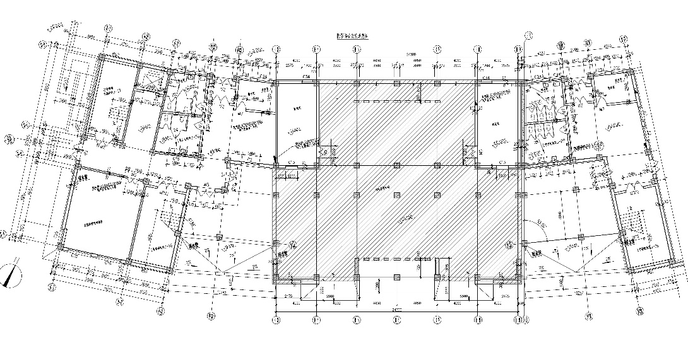
改造后布局：
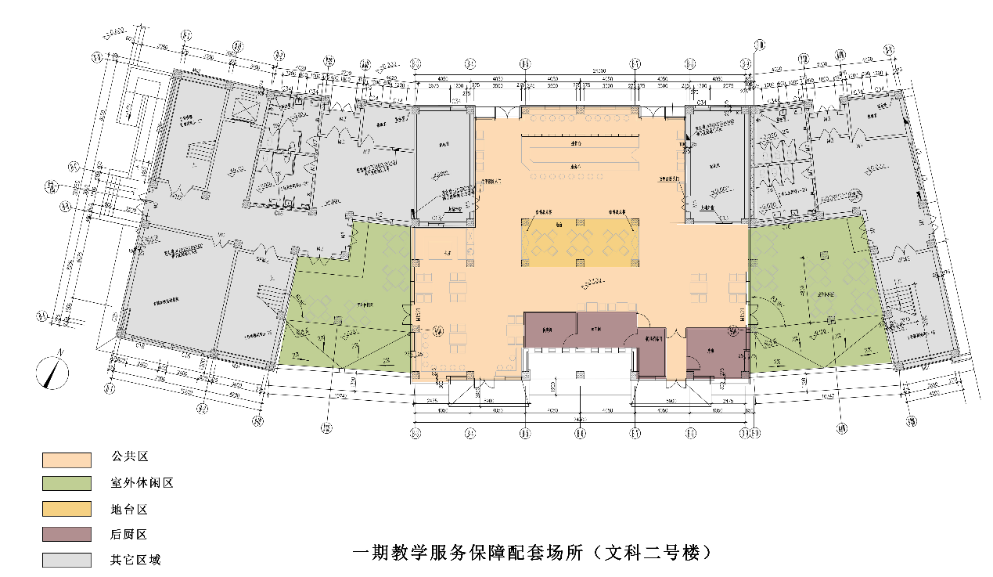
（2）图书馆西侧
现状布局（阴影部分为拟改造区域）：
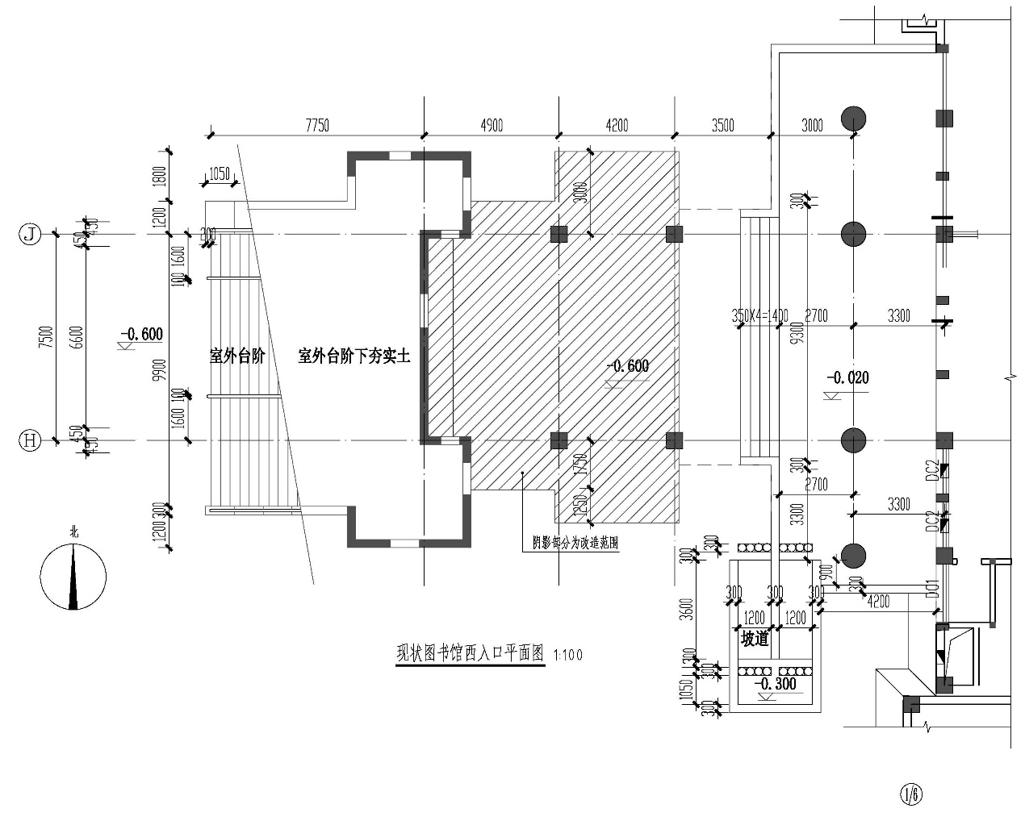

改造后布局：
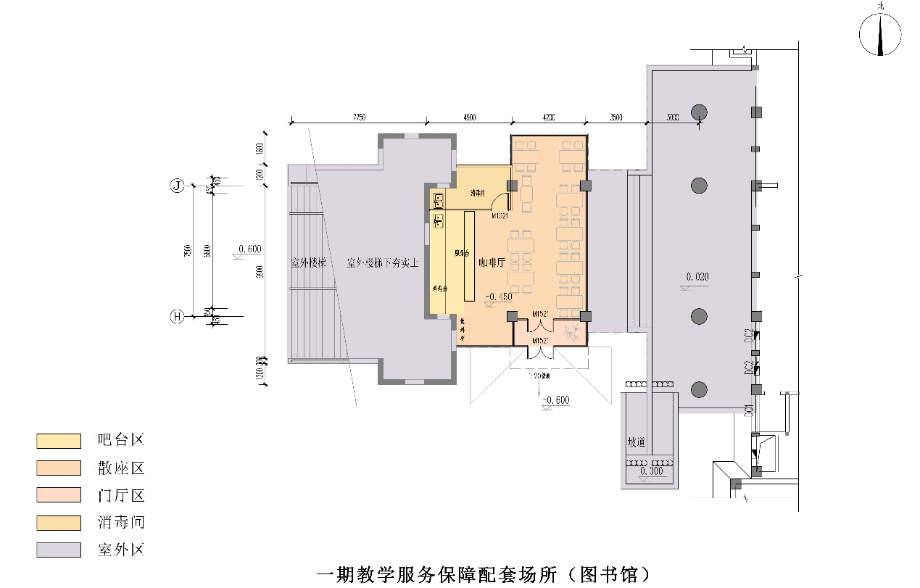
3 项目三
3.1 项目建设目标
重新设计改造区域绿化景观布局，合理布置乔木、灌木、草坪和小品，建成特色微景观。
3.2 主要建设内容
建筑专业调整：石材铺装道路重做；木结构走廊修缮。
园林绿化工程：场地平整，灌木移栽，植草坪重新布置。
电气工程：加设景观照明。
3.3 改造布局
设计方根据招标人意向编制初步备选方案，待招标人确定后定案。
三、设计依据
1.国家和北京市现行的相关法律、法规、规范、标准要求以及行业标准。
2.北京市规划、消防、环保、市政等有关行政主管部门相关批复文件和要求。
3.招标人提供的相关图纸。
4.本项目设计任务书。
5.招标人的相关设计意见和要求。
四、设计范围和深度要求
1.设计范围
包括设计合同约定的服务性条款、条件与范围，以及建设方要求的其他设计内容。包含并不限于建筑、结构、给排水、采暖通风、消防，电气、智能化、标识、照明、装饰工程等专业专项设计。
2.深度要求
设计图纸在符合国家及地方相关规范的要求、深度达到国家建设部颁布的《建筑工程设计文件编制深度规定》(2016年版)要求，精装专业需明确至做法，参考材质，规格尺寸以确保最终效果。
五、设计原则
1.遵循国标及地标相关要求。
2考虑校园特殊性，结合校园整体发展思路，确保服务师生品质。
3.遵循经济合理原则，本项目设计时应注重经济合理，可建造性强，相关材料和产品在确保品质基础上原则上应为市场常见类型，易于采购、加工和施工。
六、各专业要求
设计范围包括设计合同约定的服务性条款、条件与范围，以及招标人要求的其他设计内容。包含并不限于建筑、结构、给排水、采暖通风、消防，电气、智能化、标识、照明、装饰工程等专业专项设计，设计成果应符合国家现行标准规范及使用方的相关要求。应合理组织图纸的标识方式（如各专业标识方式统一，标明版次、修改日期等），以便于识别版本与图纸类别。
七、设计成果要求
1.成果要求
设计成果是完成全部设计工作的最终表现形式，包括图纸、说明、报告和方案等纸质文本，以及相应的电子文件或电子软件等。该成果能够反映且不仅限于反映以下内容：包括但不仅限于建筑工程、精装修设计、给排水工程，暖通工程，消防工程，电气工程等方面的方案设计、方案汇报文件，设计概算，施工图设计，以及各种研究报告和设计电子模型（包括源文件）等工作内容。
2.深度要求
设计图纸在符合国家及地方相关规范的要求、深度达到国家建设部颁布的《建筑工程设计文件编制深度规定》(2016年版)基础上还应满足如下要求：
2.1消火栓箱位置定位或留洞须在建筑平面图中反映；
2.2精装专业需明确至做法，参考材质，规格尺寸以确保最终效果。
2.3图纸版本较多，应合理组织图纸的标识方式（如各专业标识方式统一、表明版次、修改日期、修改内容等），以便于识别版本与图纸类别；
2.4设计前应根据建设方项目进度计划要求编制其《设计进度计划》，并报送建设方批准。
3.具体成果清单包括：
3.1成果清单
3.1.1相关专业的方案设计图、效果图、平面布局图等，以及方案估算；
3.1.2相关专业的施工图（含各类计算书），设计概算文件。
3.2报审文件成果清单
为完成各种行政审批所需，配合完成相关设计图纸及专项设计图（根据实际需要）并出配合出具相关报审图纸，并配合完成相关问题答疑等工作。
3.3设计成果要求（如投标人中标后，中标人应按照以下要求提供成果文件）
3.3.1形式及数量要求
3.3.1.1方案：设计文册包括设计说明文本（设计说明书、工程造价估算书）平面布局图纸，效果图（包含配合建设单位需求对效果进行调整后的成果性文件）以上提供电子版即可。
3.3.1.2项目评审及报审阶段：需根据评审需求提供评审所需图纸及专项图纸（数量及要求根据评审需求确定），设计概算文件。
3.3.1.3施工图设计阶段：施工蓝图8套，及各种必要的设计成果、报告各8份。
3.3.1.4各专项设计成果应提供包含最终成果全部内容的A3文本3套。
3.3.1.5电子文件
设计人须提供与所递交的设计文件（版权声明除外）及图纸内容相同的全过程电子文件及最终版电子文件。其中文本文件使用DOC格式；建筑平面、立面、剖面等图纸使用DWG格式，并需提供在DWG格式文件中使用的非Auto CAD自带字库中的字体的字库文件。中文字体应从微软FPNTS字库中选择。

第六章 投标文件格式

（项目名称）

投 标 文 件

投标人： （盖单位章） 法定代表人或其委托代理人： （签字或盖章）

年 月 日

目 录
- 投标函及投标函附录；
- 法定代表人身份证明或授权委托书；
- 投标保证金；
- 资格审查资料；
- 设计实施方案；
- 其他资料。

一、投标函及投标函附录

（一）投标函
（招标人）：
1.我方已仔细研究了 （项目名称）招标文件的全部内容，愿意以设计费 元作为本次的投标报价，按合同约定完成设计工作。
2. 我方的投标文件包括下列内容：
（1）投标函及投标函附录；
（2）法定代表人身份证明或授权委托书；
（3）联合体协议书（如有）；
（4）投标保证金（如有）；
（5）资格审查资料；
（6）设计实施方案；
投标文件的上述组成部分如存在内容不一致的，以投标函为准。
3．我方承诺在招标文件规定的投标有效期内不撤销投标文件。
4．如我方中标，我方承诺：
（1）在收到中标通知后，在规定的期限内与你方签订合同；
（2）在签订合同时不向你方提出附加条件；
（3）按照招标文件要求提交履约保证金；
（4）在合同约定的期限内完成合同规定的全部义务。
5．我方在此声明，所递交的投标文件及有关资料内容完整、真实和准确，且不存在第二章
“投标人须知”第 1.4.3 项规定的任何一种情形。
6． （其他补充说明）。
投 标 人： （盖单位章）
法定代表人或其委托代理人： （签字）
地 址：
网 址：
电 话：
传 真：
邮政编码：
年 月 日

（二）投标函附录

序号 | 条款名称 | 约定内容 | 备注
1 | 项目负责人 | 姓名：
2 | 设计服务期限 | 天，  其中：  方案设计： 天  初步设计： 天  施工图设计： 天
3 | 质量标准 | 合格

投 标 人： （盖单位章）
法定代表人或其委托代理人： （签字或盖章）
年 月 日

二、法定代表人身份证明

投标人名称：
姓名： 性别： 年龄： 职务：
系 （投标人名称）的法定代表人。
特此证明。

附：法定代表人身份证复印件。

注：本身份证明需由投标人加盖单位公章。

投标人： （盖单位章）

年 月 日

三、授权委托书

本人 （姓名）系 （投标人名称）的法定代表人，现
委托 （姓名）为我方代理人。代理人根据授权，以我方名义签署、澄清确认、递
交、撤回、修改设计招标项目投标文件、签订合同和处理有关事宜，其法律后果由我方承担。委托期限： 。
代理人无转委托权。

附：法定代表人身份证复印件及委托代理人身份证复印件

注：本授权委托书需由投标人加盖单位公章并由其法定代表人和委托代理人签字。

投 标 人： （盖单位章）

法定代表人： （签字或盖章）

身份证号码：

委托代理人： （签字或盖章）

身份证号码：

年 月 日

四、资格审查资料

（一）基本情况表
投标人名称
注册地址 |  |  |  | 邮政编码
联系方式 | 联系人 |  |  | 电 话
 | 传 真 |  |  | 网 址
法定代表人 | 姓名 |  | 技术职称 |  |  | 电话
技术负责人 | 姓名 |  | 技术职称 |  |  | 电话
企业设计资质证书 | 类型： 等级： 证书号：
质量管理体系证书  （如有） | 类型： 等级： 证书号：
营业执照号 |  |  |  | 员工总人数：
注册资本 |  |  |  | 其中 | 高级职称人员
成立日期 |  |  |  |  | 中级职称人员
基本账户开户银行 |  |  |  |  | 技术人员数量
基本账户银行账号 |  |  |  |  | 各类注册人员
经营范围
投标人关联企业情况（包括但不限于与投标人法定代表人为同一人或者存在控股、管理关系的不同单位）
备注
注：本表后应附企业法人营业执照及其年检合格的证明材料、企业资质证书等材料的复印件。

（二）近年财务状况表

投标人应根据投标人须知第 3.5.2 项的要求在本表后附相关证明材料。

（三）近年完成的类似项目情况表
项目名称
项目所在地
发包人名称
发包人地址
发包人电话
合同价格
设计服务期限
设计内容
项目负责人
项目描述
备注
注：投标人应根据投标人须知第 3.5.3 项的要求在本表后附相关证明材料。

（四）正在设计和新承接的项目情况表
项目名称
项目所在地
发包人名称
发包人地址
发包人电话
签约合同价
设计服务期限
设计内容
项目负责人
项目描述
备注
注：投标人应根据投标人须知第 3.5.4 项的要求在本表后附相关证明材料。

（五）近年发生的诉讼及仲裁情况
注：投标人应根据投标人须知第 3.5.5 项的要求附相关证明材料。

（六）拟委任的主要人员汇总表
序号 | 本项目任职 | 姓名 | 职称 | 专业 | 执业或职业资格证明 |  |  | 备注
 |  |  |  |  | 证书名称 | 级别 | 证号

（七）主要人员简历表
姓 名 |  |  | 年龄 |  | 执业资格证书（或上岗证书）名称
职 称 |  |  | 学历 |  | 拟在本项目任职
工作年限 |  |  |  |  | 从事设计工作年限
毕业学校 | 年毕业于 学校 专业
主要工作经历
时 间 |  | 参加过的类似项目 |  |  |  | 担任职务 | 发包人及联系电话
注：投标人应根据投标人须知第 3.5.6 项的要求在本表后附相关证明材料。

（八）其他资料
（1）提供近6个月任意1个月的社会保障资金缴纳记录复印件（须加盖本单位公章）
（2）提供近6个月任意1个月的依法缴纳税收的完税证明复印件（须加盖本单位公章）
（3）具有履行合同所必需的设备和专业技术能力的承诺（格式自拟，须加盖单位公章）
（3）参加招标活动3年内，在经营活动中没有重大违法记录的承诺（格式自拟，须加盖单位公章）
（4）在“信用中国”网站（www.creditchina.gov.cn）未被列入失信被执行人、重大税收违法案件当事人名单，中国政府采购网（www.ccgp.gov.cn）未被列入政府采购严重违法失信行为记录名单的截图

五、设计实施方案

设计实施方案应包括（但不限于）下列内容：
一、设计工程概况；
二、设计范围、设计内容；
三、设计依据、设计工作目标；
四、项目总平面布置图；
五、设计机构设置（框图）、岗位职责；
六、设计质量保证措施；
七、设计进度等保证措施；
八、对本工程设计的合理化建议。

六、其他资料
投标人认为对需要提供的资料

